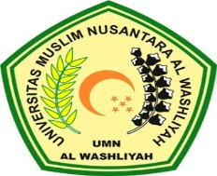
FAKULTAS HUKUM
UNIVERSITAS MUSLIM NUSANTARA AL-WASHLIYAH
MEDAN

TANDA PERSETUJUAN SKRIPSI

NAMA : ROBBY PRAYOGA
NPM : 165114010
JURUSAN : HUKUM
PROGRAM STUDI : ILMU HUKUM
JENJANG PENDIDIKAN : STRATA SATU (S1)
JUDUL PENELITIAN : PERLINDUNGAN HUKUM TERHADAP ANAK YANG MENJALANI PIDANA PENJARA DI LEMBAGA PEMASYARAKATAN

Pembimbing I Pembimbing II

( Prof. Hj. Sri Sulistyawati, M.si, Ph.D ) ( Dr. Nelvitia Purba, SH. MHum)

Di Ujikan Pada Tanggal :
Yudisium :

Panitia Ujian

Rektor Dekan

(Dr. KRT Hardi Mulyono K.Surbakti, SE., MAP) (Iwan Setyawan, SH., MH)

